

Муниципальное бюджетное дошкольное образовательное учреждение

Детский сад № 23

городского округа – город Камышин

**Экскурсия**

**для ознакомления старших дошкольников**

**с экспозицией**

**«Солдаты великой войны»**

Подготовила

воспитатель

высшей квалификационной категории

Бикеева Наталья Александровна

**Интеграция образовательных областей:** познавательное развитие, речевое развитие, социально – коммуникативное развитие.

**Цель:** Формирование духовности, нравственно – патриотических чувств у детей старшего дошкольного возраста.

**Задачи**

**обучающие:**

- формировать у детей представление о подвиге народа, который встал на защиту своей Родины в годы Великой Отечественной войны;

- познакомить дошкольников с жизнью детей во время войны;

- подвести детей к выводу о том, что война – это плохо, а мир – хорошо.

**развивающие:**

- развивать у детей интерес к событиям Великой Отечественной войны;

- развивать у детей чувство гордости за свой народ;

- развивать внимание, наблюдательность, память, мышление, речь, воображение;

- развивать слуховое и зрительное восприятие через музейную экспозицию и рассказ экскурсовода;

- развивать социально – личностные качества детей: сопереживание, позитивное отношение друг к другу.

**воспитывающие:**

- воспитывать чувство гражданственности и патриотизма;

- воспитывать нравственные чувства: чуткость, отзывчивость, сопереживание, благодарность;

- воспитывать уважение к защитникам Родины, к участникам войны, гордость за свой народ, армию.

**Музыкальный материал (аудиозапись):**

- «День победы» муз. Г. Ребровой, сл. Н. Френкеля

- «Священная война» муз. [А. В. Александров](https://infourok.ru/go.html?href=http%3A%2F%2Fwww.schoolrm.ru%2Fa_redirect.php%3Fhref%3Dhttp%253A%252F%252Fru.wikipedia.org%252Fwiki%252F%2525D0%252590%2525D0%2525BB%2525D0%2525B5%2525D0%2525BA%2525D1%252581%2525D0%2525B0%2525D0%2525BD%2525D0%2525B4%2525D1%252580%2525D0%2525BE%2525D0%2525B2%252C_%2525D0%252590%2525D0%2525BB%2525D0%2525B5%2525D0%2525BA%2525D1%252581%2525D0%2525B0%2525D0%2525BD%2525D0%2525B4%2525D1%252580_%2525D0%252592%2525D0%2525B0%2525D1%252581%2525D0%2525B8%2525D0%2525BB%2525D1%25258C%2525D0%2525B5%2525D0%2525B2%2525D0%2525B8%2525D1%252587)а, сл. [В. И. Лебедева – Кумача](https://infourok.ru/go.html?href=http%3A%2F%2Fwww.schoolrm.ru%2Fa_redirect.php%3Fhref%3Dhttp%253A%252F%252Fru.wikipedia.org%252Fwiki%252F%2525D0%25259B%2525D0%2525B5%2525D0%2525B1%2525D0%2525B5%2525D0%2525B4%2525D0%2525B5%2525D0%2525B2-%2525D0%25259A%2525D1%252583%2525D0%2525BC%2525D0%2525B0%2525D1%252587%252C_%2525D0%252592%2525D0%2525B0%2525D1%252581%2525D0%2525B8%2525D0%2525BB%2525D0%2525B8%2525D0%2525B9_%2525D0%252598%2525D0%2525B2%2525D0%2525B0%2525D0%2525BD%2525D0%2525BE%2525D0%2525B2%2525D0%2525B8%2525D1%252587)

**Ход экскурсии:**

**Воспитатель:** Сегодня я пригласила вас в удивительное место – музей боевой славы. Ребята, а вы знаете, что такое музей? (Ответы детей)

Правильно, музей – это место, где хранятся интересные предметы, вещи. Он нужен людям для того, чтобы помнить о разных событиях, знать, как жили люди в разное время. Предметы в музее называют экспонатами. А рассказывает о них экскурсовод. Сегодня я буду вашим экскурсоводом и расскажу о некоторых экспонатах нашего музея, которые помогут вам почувствовать дух военного времени и представить, что же чувствовали и как жили люди в военное время, чем занимались.

Приближается всенародный праздник 9 Мая – День Победы. Все люди нашей страны отмечают его.

Что вы знаете об этом празднике? (Ответы детей)

В этот день 74 года назад закончилась самая страшная война. В этот день вспоминают солдат, сражавшихся в боях, погибших и живых, тружеников, кто своим нелёгким трудом ковал победу в тылу.

**Воспитатель:** Дорогие ребята, вы родились и живете в мирное время и не знаете, что такое война. Но не все могут испытывать такое счастье. Во многих местах нашей Земли происходят военные конфликты, в которых погибают люди, разру-

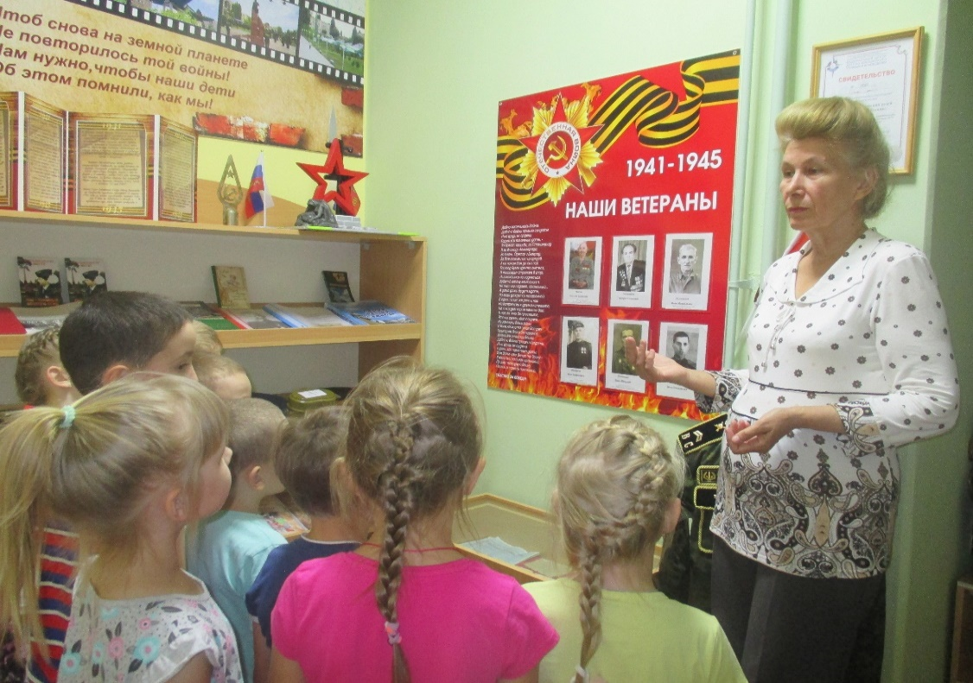

шаются жилые дома, промышленные здания. Но это не идет ни в какое сравнение с тем, какой была Великая Отечественная война.

22 июня 1941 года на нашу Родину напали немецкие фашисты. Напали ночью, когда все люди спали, словно воры, словно разбойники. Они хотели захватить наши земли, наши города и сёла, а наших людей либо убить, либо сделать своими слугами и рабами. Началась Великая Отечественная война. Она продолжалась четыре года.

Немцы захватывали город за городом, убивали людей. По всей стране начался призыв в Красную Армию. Всех мужчин, которые могли держать оружие, призывали на войну, чтобы защищать свою Родину. На фронт уходили отцы, старшие братья, даже многие девушки и дети шли на фронт. Как вы думаете, ребята, кем могли служить наши девушки? Как они помогали нашим бойцам? (Ответы детей) Правильно, наши девушки служили санитарками, были летчицами, снайперами. Послушайте песню, которую стала гимном для советских людей.

(Звучит аудиозапись песни «Вставай, страна огромная»)

**Воспитатель:** Ребята, какая эта песня по характеру?

**Дети:** Страшная, пугающая.

**Воспитатель:** У врагов было больше танков и самолётов. Наши армии отступали. Бои шли на земле, в небе, на море. После боёв оставались разрушенные города, сёла, деревни. Наши бойцы всеми силами обороняли каждый кусочек своей земли. В тылу вся тяжелая работа легла на плечи женщин, детей и стариков. Они пахали землю, выращивали хлеб, шили одежду для фронта, трудились у заводских станков, копали окопы.

Особенно страшно было женщинам и детям во время атаки фашистских самолётов, когда бомбы летели с неба и негде было укрыться от них. Это было страшное время.

Миллионы людей делали всё, чтобы остановить фашистов. Даже в самые тяжёлые дни они твёрдо верили: «Враг будет разбит! Победа будет за нами!».

И вот пришёл день, когда наступление захватчиков было остановлено. Советские армии погнали фашистов с родной земли.

И снова битвы, бои, сражения. Всё мощнее, всё несокрушимей удары советских войск. И наступил самый долгожданный, самый великий день. Наши солдаты дошли до границ Германии и штурмом взяли столицу фашистов — город Берлин. Был 1945 год. Цвела весна. Был месяц май. Победа!

(Звучит аудиозапись песни «День Победы»)

**Воспитатель:** Ребята, а какая по характеру эта песня?

**Дети:** Торжественная, радостная и грустная.

**Воспитатель:** В начале нашей беседы мы слушали с вами песню, которая призывала всех защищать Родину, а в этой песне о чём поётся? Как вы думаете? (Ответы детей) Герои. Герои. Подвиги. Подвиги. Их было тысячи, десятки и сотни тысяч.

Сотрудники нашего детского сада принесли документы и фотографии своих дедушек и бабушек, которые воевали в годы Великой Отечественной войны. Посмотрите на них, пожалуйста. На фотографиях бабушка нашей заведующей Малявиной Ирины Олеговны Мокина Наталья Архиповна; Щербаков Иван Трофимович, дедушка нашего сторожа Попенко Е. В.; Плющенко Павел Петрович, дедушка воспитателя нашего сада Вагиной Н. И.; Долгополов Иван Михайлович, прадедушка Алины Долгополовой, воспитанницы нашего детского сада. Они совершили много героических поступков, защищая мир на земле. Родина оценила их подвиг, наградив медалями и орденами.

**Воспитатель:** Ребята, как называется героический поступок?

**Дети:** Подвиг.

**Воспитатель:** Как называют людей, совершивших подвиг?

**Дети:** Герои.

**Воспитатель:** Да, они настоящие герои! Это благодаря им и другим участникам войны над нашей головой чистое небо, у вас есть папы и мамы, которые вас любят и заботятся о вас. Давайте поклонимся героям Великой Отечественной войны. Давайте скажем им спасибо за свою жизнь и счастливое детство.